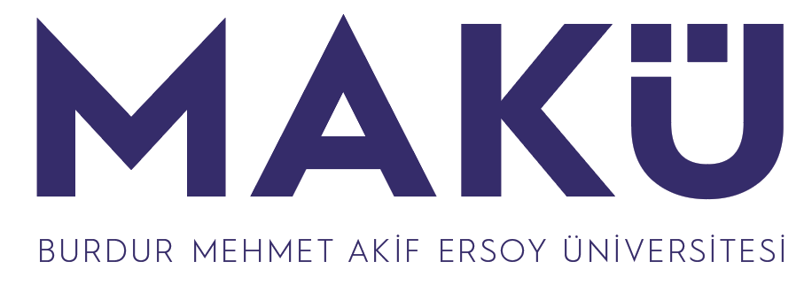

metin, yazı tipi, logo, grafik içeren bir resim

Açıklama otomatik olarak oluşturuldu

Burdur Mehmet Akif Ersoy Üniversitesi Rektörlüğü  
**“Filistin’de Çocuk Olmak” Temalı Duyarlı Afişler Sergisi**

**ŞARTNAME**

**Serginin Konusu ve Amacı**

Son zamanlarda insanlığın ortak vicdanını sarsan Filistin’deki vahşete dikkat çekmek için Burdur Mehmet Akif Ersoy Üniversitesi Rektörlüğü’nün himayesinde düzenlenen "Filistin'de Çocuk Olmak" temalı afiş sergisi; duyarlılığı ve empatiyi ön plana çıkararak üniversitemiz öğrencilerinin katılımıyla, gençlerin sanat aracılığıyla ifade gücünü ortaya koymayı amaçlamaktadır.

Filistin'de özellikle çocukların yaşadığı tarifi mümkün olmayan acılar, her birimizin vicdanında derin izler bırakmaktadır. Bu sergi Burdur Mehmet Akif Ersoy Üniversitesinin hassasiyetleri doğrultusunda; görsel anlatımın gücünü kullanarak, o bölgede yaşananlara dair farkındalığı artırmayı amaçlamaktadır. Çocukların savaşın etkisi altında yaşadığı acılar, umutları ve hayalleri; serginin odak noktasını oluşturmaktadır.

Her afiş, bir hikâye anlatır ve her hikâye, duygularımızı harekete geçirir. Bu vesileyle katılımcılara ve izleyicilere Filistin'deki çocukların hayatlarına duyarlı bir bakış açısı kazandırmak için bir fırsat sunacaktır. Umuyoruz ki bu sergi, insanlığın ortak değerlerine ve çocukların haklarına verilen önemi vurgulayarak, Dünya ve Türkiye genelinde toplumsal farkındalığı artıracak eylemlerden biri olacaktır.

Bu sergiye katılan herkes, sadece sanatsal yeteneklerini değil aynı zamanda insanlık, adalet ve barış için duydukları hassasiyeti de ifade etme şansı bulacaktır.

Sonsuz umutlarla, bu serginin duygu dolu ve etkileyici afişleriyle Filistin'de yaşananların anlatılmasına katkı sağlamasını umuyoruz.

Tüm katılımcılara başarılar diliyoruz.

**Katılım Şartları**

1. Sergiye yalnızca Burdur Mehmet Akif Ersoy Üniversitesi öğrencileri katılabilir.
2. Sergiye en fazla 3 adet eser ile katılım sağlanabilir.
3. Serginin teması dışında yapılmış olan eserler değerlendirme dışında kalacaktır.
4. Eserler yalnızca 50x70cm (*dijital çalışmalar için 300dpi çözünürlüğünde ve jpeg formatında)* dikey formatta olmalıdır. Belirtilen ölçü dışında tasarlanan eserler değerlendirme dışında kalacaktır.
5. Tasarımcı isterse eserlerinde temayı destekleyici sözel bir mesaj (slogan v.b.) kullanabilir.
6. Eserlerde kullanılacak teknik serbesttir.
7. Eser üzerinde katılımcının ismi ya da imzası bulunmamalıdır. Basılı eserlerin arka kısmına yazılacak, dijital eserlerde ise dosya adı olarak belirlenecek en fazla 10 haneli rumuz Başvuru Formu’nda belirtilmelidir.
8. Eserlerin kopya veya başkasına ait olduğunun anlaşılması halinde değerlendirme dışında bırakılacaktır.
9. Sergiye başvuran ve sergilemeye hak kazanan tüm katılımcılar bu şartnameyi peşinen kabul etmiş sayılırlar.

**Telif Hakkı**

Burdur Mehmet Akif Ersoy Üniversitesi, sergi kapsamında ortaya çıkan tasarımları eser sahibinin isminin yer alması koşuluyla, web sitesinde, tv yayınlarında, sosyal medya hesaplarında, etkinlikleri ve eğitim faaliyetlerinde ve çeşitli tanıtım materyallerinde 5846 sayılı Fikir ve Sanat Eserleri Kanunun ilgili maddelerinde belirtilen şekilde; işleme, çoğaltma, yayma, temsil, işaret, ses veya görüntü nakline yarayan araçlarla umuma iletim hakkının yanı sıra sergilemek üzere kullanma ve gösterme hakkı da dâhil olmak üzere tüm telif haklarına herhangi bir bedel ödemeksizin kullanma hakkına sahip olacaktır.

**Ödüller**

Serginin amacı ve maneviyatı gereği herhangi bir maddi ödül verilmeyecek, ancak jüri tarafından belirlenen ilk üç öğrenciye başarı belgesi verilecektir. Ayrıca sergiye katılım sağlayan tüm öğrencilere Rektör tarafından imzalı katılım belgesi verilecektir.

**Ödül Töreni ve Sergi**

Ödül töreni ile birlikte gerçekleşecek serginin yeri ve tarihi sonuçların açıklanmasından sonra üniversitemiz web sitesi ve katılımcıların iletişim adresleri aracılığıyla duyurulacaktır.

**Önemli Tarihler**

Serginin İlanı **13 Kasım 2023s**

Son Katılım Tarihi **11 Aralık 2023**

Seçici Kurul Değerlendirmesi **15 Aralık 2023**

Sonuçların İlan Edilmesi **16 Aralık 2023**

**İletişim ve Sekretarya**

Eserler Burdur Mehmet Akif Ersoy Üniversitesi Kurumsal İletişim Uygulama ve Araştırma Merkezi (KİMER) sekreterliğine elden teslim edilecek ya da [kimer@mehmetakif.edu.tr](mailto:kimer@mehmetakif.edu.tr) e-posta adresine gönderilecektir.

Telefon : **0248 213 1004**

E-posta : **kimer@mehmetakif.edu.tr**